实验名称 双光栅微弱振动的测量
（年级 22级 专业 集成电路设计与集成系统 姓名 江成 ）
引言：在电磁波的传播过程中，由于光源和接收器之间相对运动使得接收器收到的光波频率不同与光源发出的光波频率的现象称为多普勒效应，由此产生的频率变化称为多普勒 41 频移。如果移动光栅相对静止光栅运动，使激光束通过这样的双光栅便可以产生光的多普勒效应，将频移和非频移的两束光直接平行叠加可以获得光拍，再通过光电的平方律检波器检测，取出差频信号，就可以精确测量微弱振动的位移。多普勒频移物理特性的应用也非常广泛，如医学上的超声诊断仪，测量海水各深度层的海流速度和方向、卫星导航定位系统、乐器的调音等。 双光栅微弱振动测量仪在力学实验项目中用作音叉振动分析、微弱振幅（位移）、测量和光拍研究等。
一、实验目的
- 了解利用光的多普勒频移形成光拍的原理并用于测量光拍拍频。
- 学会使用精确测量微弱振动位移的一种方法。
- 应用双光栅微弱振动测量仪测量音叉振动的微振幅。
二、实验仪器
激光源、信号发生器、频率计。
三、实验原理
- 位移光栅的多普勒频移
多普勒频移指的是光源、接收器、传播介质或中间反射器之间的相对运动所引起的接收器接收到的光波频率与光源频率发生的变化，由此产生的频率变化称为多普勒频移。
- 光拍的获得与检测
由于光的频率很高，所以我们为了在光频中检测出多普勒频移量，必须采用“拍”的方法，即要把已频移的和未频移的光束互相平行迭加，以形成光拍。激光束垂直穿过双光栅后所形成的衍射光，即为两种光束的平行叠加。由于拍频较低，容易测得，通过拍频即可检测出多普勒频移量。
- 微弱振动位移量的检测
与光频率无关，且当光栅密度为常数时，只正比于光栅移动速度，如果把光栅粘在音叉上，则是周期性变化的。所以光拍信号频率也是随时间而变化的，微弱振动的位移振幅为：
(1)
其中，是光栅密度，且，指的是光拍半个周期包含的波形数。所以，只要测得拍频波的波形数，就可得到较弱振动的位移振幅。
四、内容步骤
步骤一：将示波器的 Y1、Y2、X 外触发器接至双光栅微弱振动测量仪的Y1、Y2、X的输出插座上，开启各自的电源。
步骤二：几何光路调整：调节激光器固定架左右调节和上下调节使红色激光通过静光栅、动光栅让某一级衍射光正好落入光电池前的小孔内。
步骤三：音叉谐振调节：先将“功率”旋钮置于 30mW，调节频率至 508Hz 附近，然后微调频率，使音叉谐振。调节时可由耳朵试听，找出调节方向。如音叉谐振太强烈，将功率调小，使在示波器上看到的 T/2 内光拍的波数为 15 个左右。记录此时音叉振动频率、屏上完整波的个数、不足一个完整波形的首数及尾数值以及对应该处完整波形的振幅值。
步骤四：测出外力驱动音叉时的谐振曲线：固定音叉驱动功率，在音叉谐振点附近，小心调节频率，测出音叉的振动频率与对应的信号振幅大小，频率间隔例如可以取 0.1Hz,选 8 个点,分别测出对应的波的个数,由式(1),计算出各自的振幅A。
步骤五：使音叉在谐振频率下振动，调节信号输出功率，相应地测算出每一信号输出功率作用下的音叉振动振幅，测出音叉功率和音叉振动振幅的关系。
五、数据处理
- 音叉谐振频率。
- 音叉在谐振点时做微弱振动的位移振幅。
- 谐振频率间隔取，选个点，分别测出对应的波的个数，记录于下表：

音叉的振幅与频率的关系
频率 | 508.17 | 508.27 | 508.37 | 508.47 | 508.57 | 508.67 | 508.77 | 508.87
波形数 | 4 | 9 | 20 | 12 | 6 | 5 | 4 | 2
振幅 | 0.020 | 0.045 | 0.100 | 0.060 | 0.030 | 0.025 | 0.020 | 0.010
下面是音叉的频率—振幅曲线：
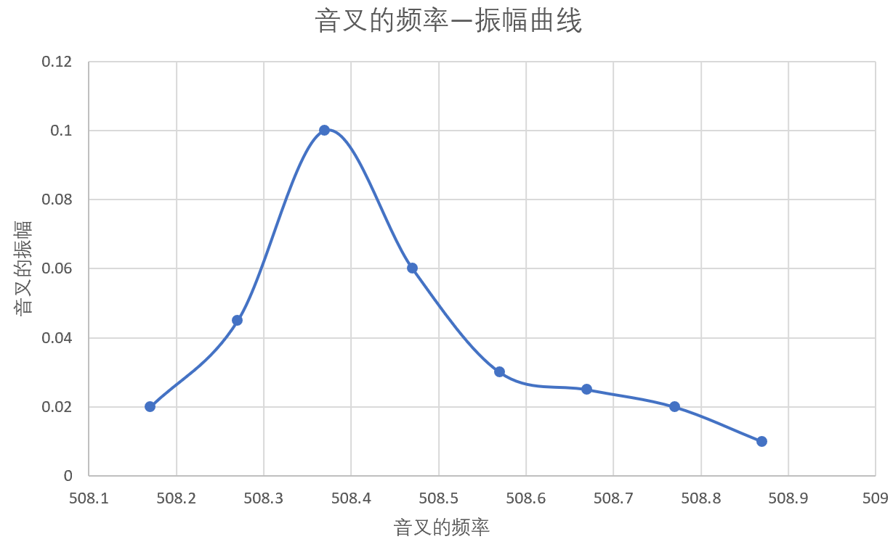
音叉的功率与振幅的关系
功率 | 10 | 20 | 30 | 40 | 50 | 60 | 70
波形数 | 8 | 15 | 20 | 24 | 26 | 27 | 28
振幅 | 0.040 | 0.075 | 0.100 | 0.120 | 0.130 | 0.135 | 0.140
下面是音叉的功率—振幅曲线：
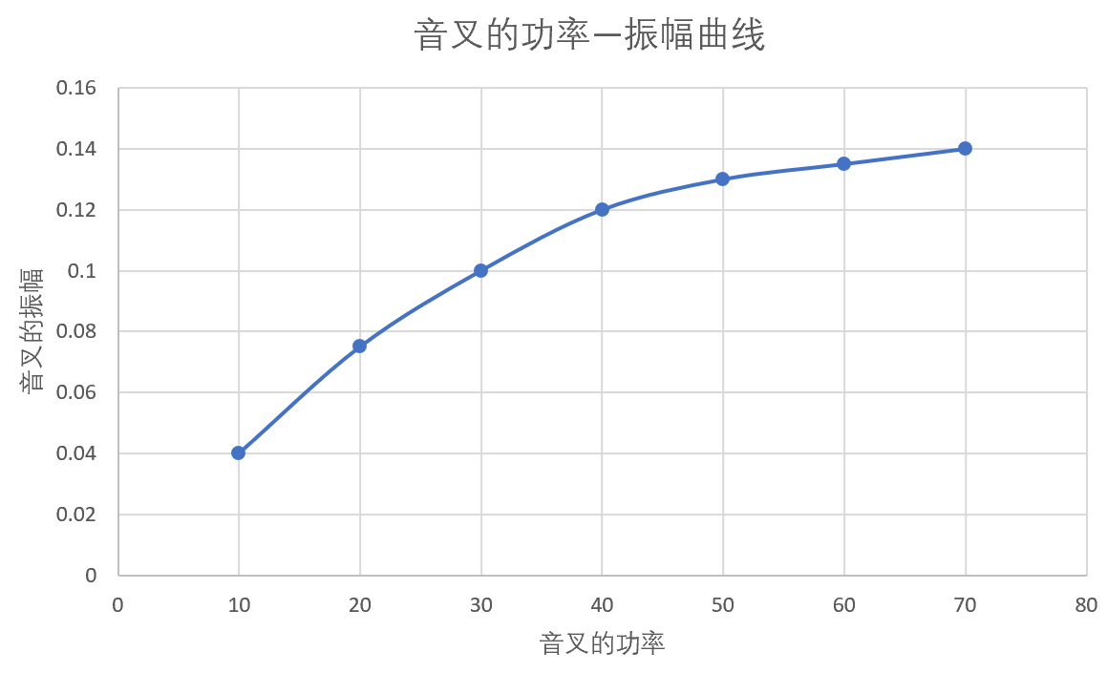
六、结论及分析
结论：
(1)当音叉的频率到达音叉谐振频率时，该音叉的振幅到达最大值。当音叉频率小于音叉谐振频率时，音叉振幅随着音叉频率的增大而增大；当音叉频率大于音叉谐振频率时，音叉振幅随着音叉的频率减小而减小。
(2)音叉的振幅随着音叉功率的增大而增大。
分析：
(1)当音叉的频率到达音叉谐振频率时，该音叉的振幅到达最大值。当音叉频率小于音叉谐振频率时，随着音叉频率的增大，音叉的振幅增大；当音叉频率大于音叉谐振频率时，随着音叉频率的增大，音叉的振幅减小。
(2)随着音叉功率的增大，音叉的振幅增大。
七、思考题
1. 在拍频波形中，如果看见波形中有毛刺，这是高倍频拍频。那么我们需要将高倍频的波形数计算在内吗？
答： 不需要，我们在数波形数的时候，不需要将高倍频的波形数计算在内。

附：原始数据
